ПАМЯТКА РОДИТЕЛЯМ
«Заброшенные здания несут опасность»

УВАЖАЕМЫЕ РОДИТЕЛИ!!!
Помните, что от природы дети беспечны и доверчивы. Внимание у детей бывает рассеянным. Поэтому, чем чаще вы напоминаете ребенку несложные правила поведения, тем больше вероятность, что он их запомнит, и будет применять. Данное обращение вызвано участившимися случаями нахождения детей на объектах повышенной опасности: строительных площадках, заброшенных зданиях. Просим родителей внимательно отнестись к тому, где находится ваш ребёнок, особенно если ваша семья живёт рядом с недостроенными или заброшенными зданиями.
ПОМНИТЕ:
1. Строительные объекты, дома, подлежащие сносу, аварийные и ветхие строения, заброшенные дома, вырытые котлованы, водонапорные башни, складированные строительные материалы могут привести к увечью и гибели детей.
2. В таких местах собираются бездомные люди, люди с неадекватным поведением, участники различных неформальных групп, которые употребляют спиртные напитки, психотропные и наркотические средства, а также вовлекают других в их употребление.
3. Нет ничего дороже человеческой жизни и здоровья!!!
УБЕДИТЕЛЬНО ПРОСИМ ВАС:
• Провести беседы со своими детьми, объяснить им степень опасности нахождения в заброшенных зданиях, на строительных площадках;
• Научить детей говорить «нет» ребятам, которые хотят втянуть их в опасную ситуацию (например, зовут пойти посмотреть, что происходит на стройке, забраться в заброшенный дом, развести там костер);
• Напомнить детям об опасности, которая подстерегает их на стройках, в ветхих и заброшенных зданиях;
• Приучать детей беречь свою жизнь и здоровье!!!

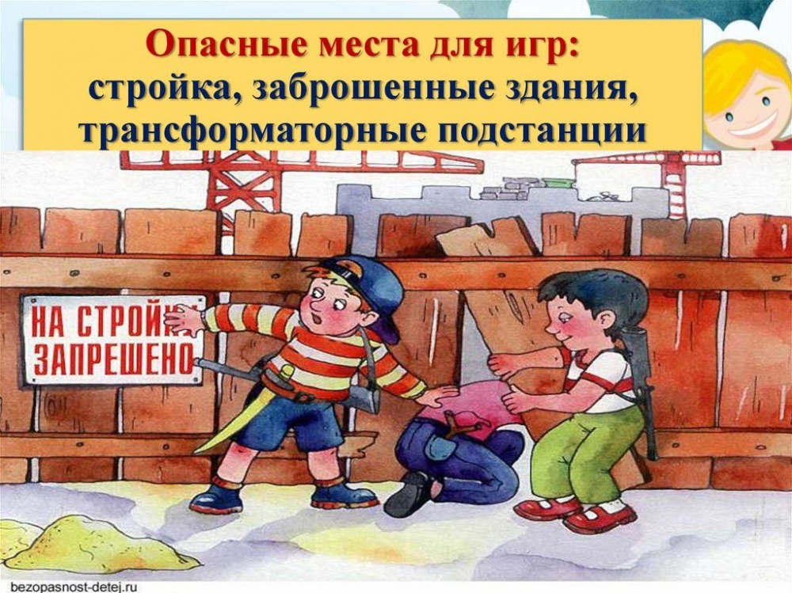

БЕЗОПАСНОСТЬ НАШИХ ДЕТЕЙ ПРЕВЫШЕ ВСЕГО!!!

